федеральное государственное бюджетное образовательное учреждение высшего профессионального образования "Самарский государственный экономический университет"

**Педагогический анализ / мониторинг**

**результатов Федерального Интернет-экзамена   
в сфере профессионального образования**

***в рамках компетентностного подхода***

**по вузу в целом**

**март – июль 2014**Оглавление

*Для обновления содержания нажмите на слове* ***здесь*** *правой кнопкой мыши и выберите пункт меню "Обновить поле"*

# Введение

Проект «Федеральный Интернет-экзамен в сфере профессионального образования» (ФЭПО) является одной из широко востребованных вузами и ссузами объективных процедур оценки качества подготовки студентов и учащихся. В условиях модернизации образования и внедрения в образовательный процесс федеральных государственных образовательных стандартов (ФГОС) в ФЭПО реализована технология независимой оценки результатов обучения студентов на основе компетентностного подхода.

В рамках компетентностного подхода ФЭПО предложены новая уровневая модель педагогических измерительных материалов (ПИМ) и модель оценки результатов обучения студентов для проведения поэтапного анализа достижений обучающихся.

Представленный в данной книге ***педагогический анализ/мониторинг по результатам ФЭПО в рамках компетентностного подхода предназначен для представителей ректората/директората*** и отражает информацию о результатах тестирования студентов, обучающихся по направлениям подготовки, реализующим ФГОС.

***В первом разделе*** представлены количественные показатели участия в ФЭПО.

***Во втором разделе*** приведена модель оценки результатов обучения, используемая в рамках компетентностного подхода проекта ФЭПО.

***Третий раздел*** посвящен сравнительной оценке результатов обучения образовательной организации и вузов – участников проекта.

***В четвертом разделе*** отражен мониторинг результатов тестирования студентов вуза и вузов – участников ФЭПО по дисциплинам циклов ФГОС, отдельным направлениям подготовки и вузу в целом.

***Пятый раздел*** содержит информацию о проектах Интернет-тестирования в сфере образования, реализуемых НИИ мониторинга качества образования.

В приложении описаны формы представления результатов тестирования, используемые в данном отчете.

# Показатели участия в ФЭПО-16 –ФЭПО-19

* 1. Количественные показатели участия образовательных организаций в ФЭПО

Данные о количестве вузов и филиалов вузов – участников проекта в рамках компетентностного подхода представлены в таблице 1.1 и на рисунке 1.1.

Таблица 1.1 – Количественные показатели участия в ФЭПО

|  |  |  |  |
| --- | --- | --- | --- |
| **Период проведения** | **Этап** | **Количество вузов-участников и филиалов вузов–участников** | **Количество сеансов тестирования** |
| октябрь 2012 –  февраль 2013 | ФЭПО-16 | 340 | 243392 |
| март –  июль 2013 | ФЭПО-17 | 318 | 301083 |
| октябрь 2013 –  февраль 2014 | ФЭПО-18 | 315 | 367860 |
| март –  июль 2014 | ФЭПО-19 | 368 | 413033 |

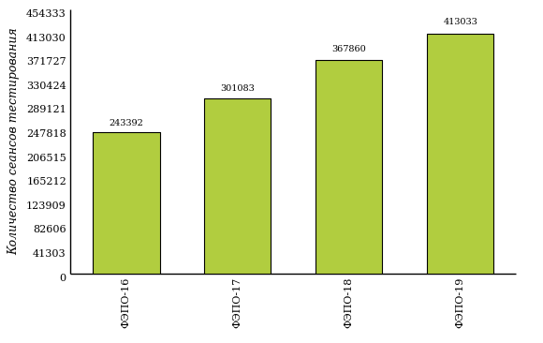  
Рисунок 1.1 – Динамика сеансов тестирования студентов вузов-участников

* 1. Количественные показатели участия студентов вуза в ФЭПО

Количество образовательных программ и сеансов тестирования студентов вуза отражено в таблице 1.2 и на рисунке 1.2.

Таблица 1.2 – Количественные показатели участия в ФЭПО студентов вуза

|  |  |  |  |
| --- | --- | --- | --- |
| **Период проведения** | **Этап** | **Количество направлений подготовки** | **Количество сеансов тестирования** |
| октябрь 2012 –  февраль 2013 | ФЭПО-16 | 0 | 0 |
| март –  июль 2013 | ФЭПО-17 | 11 | 966 |
| октябрь 2013 –  февраль 2014 | ФЭПО-18 | 0 | 0 |
| март –  июль 2014 | ФЭПО-19 | 11 | 992 |

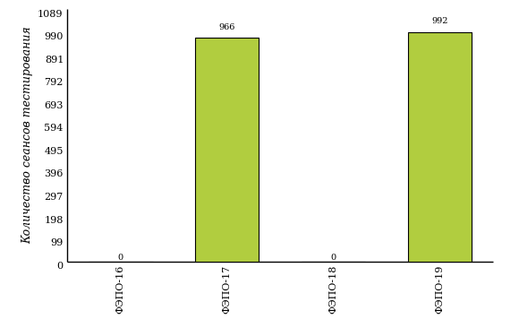  
Рисунок 1.2 – Динамика сеансов тестирования студентов вуза

Количество сеансов тестирования студентов вуза по отдельным направлениям подготовки за четыре этапа проекта ФЭПО отражено  
в таблице 1.3.

Таблица 1.3 – Количественные показатели участия в ФЭПО студентов вуза по направлениям подготовки

| **Код направления подготовки** | **Наименование направления подготовки** | **Количество сеансов тестирования** | | | |
| --- | --- | --- | --- | --- | --- |
| **ФЭПО-16** | **ФЭПО-17** | **ФЭПО-18** | **ФЭПО-19** |
| 021600.62 | Гидрометеорология | - | - | - | - |
| 022000.62 | Экология и природопользование | - | 39 | - | - |
| 030900.62 | Юриспруденция | - | 59 | - | 156 |
| 040100.62 | Социология | - | - | - | 12 |
| 080100.62 | Экономика | - | 448 | - | 499 |
| 080101.65 | Экономическая безопасность | - | - | - | 52 |
| 080200.62 | Менеджмент | - | 82 | - | 90 |
| 080400.62 | Управление персоналом | - | - | - | 40 |
| 081100.62 | Государственное и муниципальное управление | - | 116 | - | 18 |
| 090301.65 | Компьютерная безопасность | - | 4 | - | - |
| 090900.62 | Информационная безопасность | - | 88 | - | 27 |
| 100100.62 | Сервис | - | 62 | - | 47 |
| 100700.62 | Торговое дело | - | - | - | 16 |
| 120700.62 | Землеустройство и кадастры | - | 66 | - | 35 |
| 230700.62 | Прикладная информатика | - | 2 | - | - |

# ФЭПО: модель оценки результатов обучения

В рамках компетентностного подхода ФЭПО используется модель оценки результатов обучения, в основу которой положена методология В. П. Беспалько об уровнях усвоения знаний и постепенном восхождении обучающихся по образовательным траекториям (рисунок 2.1).

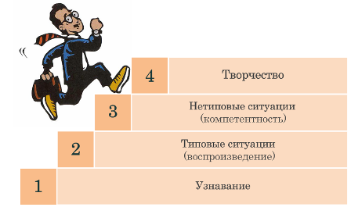  
Рисунок 2.1 – Принципы восхождения по методологии В. П. Беспалько

Выделены следующие *уровни* результатов обучения студентов.

**Первый уровень.** Результаты обучения студентов свидетельствуют об усвоении ими некоторых элементарных знаний основных вопросов по дисциплине. Допущенные ошибки и неточности показывают, что студенты не овладели необходимой системой знаний по дисциплине.

**Второй уровень.** Достигнутый уровень оценки результатов обучения показывает, что студенты обладают необходимой системой знаний и владеют некоторыми умениями по дисциплине. Студенты способны понимать и интерпретировать освоенную информацию, что является основой успешного формирования умений и навыков для решения практико-ориентированных задач.

**Третий уровень.** Студенты продемонстрировали результаты на уровне осознанного владения учебным материалом и учебными умениями, навыками и способами деятельности по дисциплине. Студенты способны анализировать, проводить сравнение и обоснование выбора методов решения заданий в практико-ориентированных ситуациях.

**Четвертый уровень.** Студенты способны использовать сведения из различных источников для успешного исследования и поиска решения в нестандартных практико-ориентированных ситуациях. Достигнутый уровень оценки результатов обучения студентов по дисциплине является основой дляформирования общекультурных и профессиональных компетенций, соответствующих требованиям ФГОС.

Для студента достигнутый уровень обученности определяется по результатам выполнения всего ПИМ в соответствии с алгоритмом, приведенным в таблице 2.1.

Таблица 2.1 – Алгоритм определения достигнутого уровня обученности для студента

|  |  |  |
| --- | --- | --- |
| **Объект оценки** | **Показатель оценки результатов обучения студента** | **Уровень обученности (уровень результатов обучения)** |
| Студент | **Менее 70%** баллов за задания **каждого из блоков 1, 2 и 3** | Первый |
| **Не менее 70%** баллов задания **блока 1**  и **меньше 70%** баллов за задания **каждого из блоков 2 и 3**  или  **Не менее 70%** баллов задания **блока 2**  и **меньше 70%** баллов за задания **каждого из блоков 1 и 3**  или  **Не менее 70%** баллов задания **блока 3**  и **меньше 70%** баллов за задания **каждого из блоков 1 и 2** | Второй |
| **Не менее 70%** баллов за задания **каждого из блоков 1 и 2**  и **меньше 70%** баллов за задания **блока 3**  или  **Не менее 70%** баллов за задания **каждого из блоков 1 и 3**  и **меньше 70%** баллов за задания **блока 2**  или  **Не менее 70%** баллов за задания **каждого из блоков 2 и 3**  и **меньше 70%** баллов за задания **блока 1** | Третий |
| **Не менее 70%** баллов за задания **каждого из блоков 1, 2 и 3** | Четвертый |

Показатели и критерии оценки результатов обучения для студента и для выборки студентов направления подготовки на основе предложенной модели представлены в таблице 2.2.

Таблица 2.2 – Показатели и критерии оценки результатов обучения

|  |  |  |
| --- | --- | --- |
| **Объект оценки** | **Показатель оценки результатов обучения** | **Критерий оценки результатов обучения** |
| Студент | Достигнутый уровень результатов обучения | Уровень обученности **не ниже второго** |
| Выборка студентов направления подготовки | Процент студентов на уровне обученности не ниже второго | **60%** студентов на уровне обученности **не ниже второго** |

# Результаты обучения студентов в рамках ФЭПО-19

В разделе представлена информация о результатах тестирования студентов по двум показателям:

* ***доля студентов по проценту набранных баллов за выполнение ПИМ*** позволяет провести экспресс-оценку результатов тестирования;
* ***доля студентов на уровне обученности не ниже второго*** позволяет провести более глубокий анализ результатов обучения в соответствии с предложенной моделью.
  1. Результаты обучения студентов вуза и вузов-участников в целом

Результаты тестирования студентов вуза и вузов-участников в целом по показателю «Доля студентов по проценту набранных баллов за выполнение ПИМ» представлены на рисунке 3.1.

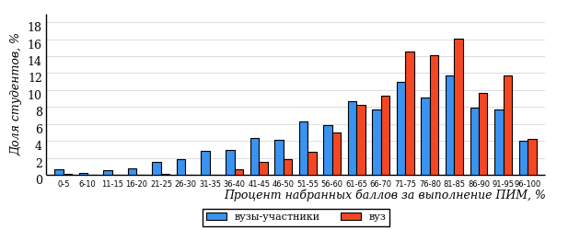  
Рисунок 3.1 – Распределение результатов тестирования студентов вуза  
с наложением на общий результат вузов-участников

Распределение результатов тестирования студентов вуза и вузов-участников в целом по показателю «Доля студентов на уровне обученности не ниже второго» в соответствии с моделью оценки результатов обучения представлено на рисунке 3.2.



**94%**

**79%**

**21%**

**22%**

**29%**

**28%**

**6%**

**20%**

**36%**

**38%**

|  |  |
| --- | --- |
| вуз | вузы-участники |

Рисунок 3.2 – Диаграмма распределения результатов тестирования студентов  
по уровням обученности

Как видно из рисунка 3.2, доля студентов вуза на уровне обученности не ниже второго составляет **94%** (по вузу в целом), а доля студентов вузов-участников на уровне обученности не ниже второго – **79%** (для всей совокупности вузов-участников в целом).

На диаграмме (рисунок 3.3) отмечено положение вуза на фоне вузов – участников ФЭПО-19 по показателю «Доля студентов на уровне обученности не ниже второго».

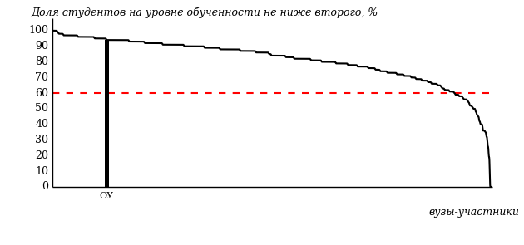  
Рисунок 3.3 – Диаграмма ранжирования вузов-участников  
по показателю «Доля студентов на уровне обученности не ниже второго»

На рисунке 3.3 красной линией показан критерий оценки результатов обучения «60% студентов на уровне обученности не ниже второго». Темным столбиком отмечен результат по этому показателю студентов вуза.

На диаграмме (рисунок 3.4) представлено распределение студентов по уровням обученности в соответствии с процентом набранных баллов по результатам выполнения ПИМ.

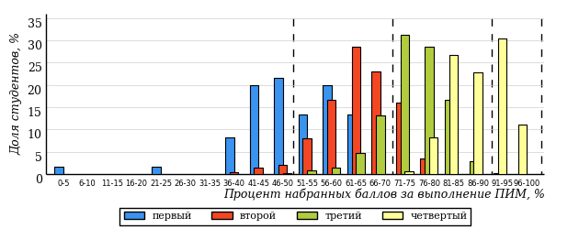  
Рисунок 3.4 – Распределение результатов тестирования студентов вуза  
по уровням обученности в соответствии с процентом набранных баллов  
за выполнение ПИМ

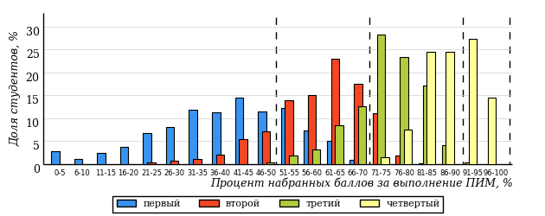  
Рисунок 3.5 – Распределение результатов тестирования студентов вузов-участников  
по уровням обученности в соответствии с процентом набранных баллов  
за выполнение ПИМ

Диаграммы (рисунки 3.4 и 3.5) позволяют провести экспресс-оценку результатов тестирования студентов вуза: сопоставить набранные баллы за выполнение ПИМ с уровнем обученности, а также провести сравнение результатов тестирования студентов вуза с результатами по аналогичным показателям вузов-участников.

На оси абсцисс показан процент набранных баллов за выполнение ПИМ и выделена интервальная шкала по данному показателю: [0%; 50%),  
[50%; 70%), [70%; 90%), [90%; 100%]. Столбцы различного цвета указывают на долю студентов, находящихся соответственно на первом, втором, третьем и четвертом уровнях обученности.

**ПРИМЕЧАНИЕ:**

Предложенная шкала носит рекомендательный характер и может быть использована как дополнение к построению общего рейтинга результатов тестирования.

* 1. Результаты обучения студентов вуза и вузов-участников по направлениям подготовки
     1. Направление подготовки 030900.62 «Юриспруденция»

Результаты тестирования студентов вуза и вузов-участников направления подготовки 030900.62 «Юриспруденция» по показателю «Доля студентов по проценту набранных баллов за выполнение ПИМ» представлены на рисунке 3.6.

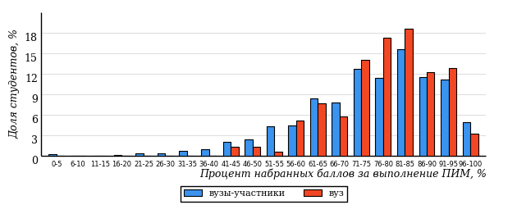  
Рисунок 3.6 – Распределение результатов тестирования студентов вуза  
с наложением на общий результат вузов-участников

Распределение результатов тестирования студентов вуза и вузов-участников по показателю «Доля студентов на уровне обученности не ниже второго» в соответствии с моделью оценки результатов обучения представлено на рисунке 3.7.



**96%**

**89%**

**11%**

**18%**

**30%**

**41%**

**4%**

**17%**

**36%**

**43%**

|  |  |
| --- | --- |
| вуз | вузы-участники |

Рисунок 3.7 – Диаграмма распределения результатов тестирования студентов

Как видно из рисунка 3.7, доля студентов вуза направления подготовки 030900.62 «Юриспруденция» на уровне обученности не ниже второго, составляет **96%**, а доля студентов вузов-участников данного направления подготовки на уровне обученности не ниже второго – **89%**.

На диаграмме (рисунок 3.8) темным столбиком отмечен результат по показателю «Доля студентов на уровне обученности не ниже второго» для направления подготовки 030900.62 «Юриспруденция» вуза на фоне вузов – участников ФЭПО-19, реализующих данное направление подготовки.

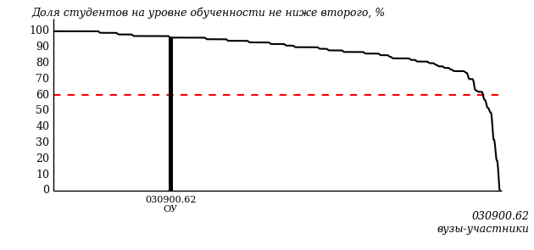  
Рисунок 3.8 – Диаграмма ранжирования вузов-участников  
по показателю «Доля студентов на уровне обученности не ниже второго»

**ПРИМЕЧАНИЕ:**

Фон вузов-участников не приводится, если количество вузов-участников по данному направлению подготовки не превышает 5.

На рисунке 3.8 красной линией показан критерий оценки результатов обучения «60% студентов на уровне обученности не ниже второго».

На диаграмме (рисунок 3.9) представлено распределение студентов вуза направления подготовки 030900.62 «Юриспруденция» по уровням обученности в соответствии с процентом набранных баллов по результатам выполнения ПИМ.

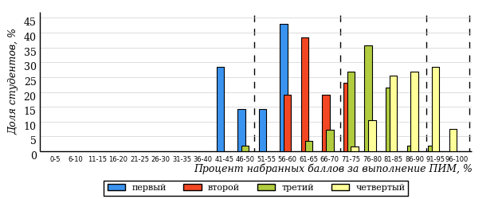  
Рисунок 3.9 – Распределение результатов тестирования студентов вуза  
по уровням обученности в соответствии  
с процентом набранных баллов за выполнение ПИМ

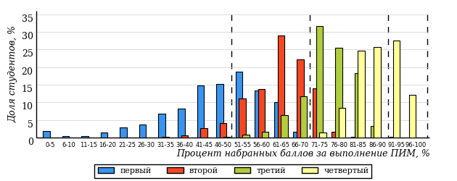  
Рисунок 3.10 – Распределение результатов тестирования студентов вузов-участников  
по уровням обученности в соответствии  
с процентом набранных баллов за выполнение ПИМ

Диаграммы (рисунки 3.9 и 3.10) позволяют провести экспресс-оценку результатов тестирования студентов направления подготовки вуза: сопоставить набранные баллы за выполнение ПИМ с уровнем обученности, а также провести сравнение результатов тестирования студентов вуза по направлению подготовки 030900.62 «Юриспруденция» с результатами по данным показателям этого же направления подготовки вузов-участников.

На оси абсцисс показан процент набранных баллов за выполнение ПИМ и выделена интервальная шкала по данному показателю: [0%; 50%),  
[50%; 70%), [70%; 90%), [90%; 100%]. Столбцы различного цвета указывают на долю студентов, находящихся соответственно на первом, втором, третьем и четвертом уровнях обученности.

**ПРИМЕЧАНИЕ:**

Предложенная шкала носит рекомендательный характер и может быть использована как дополнение к построению общего рейтинга результатов тестирования.

* + 1. Направление подготовки 040100.62 «Социология»

Результаты тестирования студентов вуза и вузов-участников направления подготовки 040100.62 «Социология» по показателю «Доля студентов по проценту набранных баллов за выполнение ПИМ» представлены на рисунке 3.11.

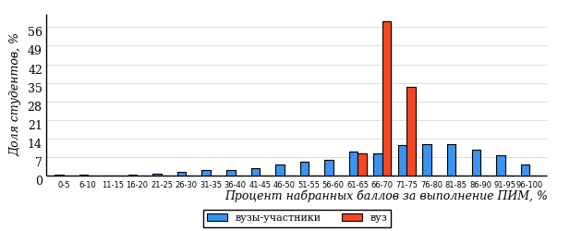  
Рисунок 3.11 – Распределение результатов тестирования студентов вуза  
с наложением на общий результат вузов-участников

Распределение результатов тестирования студентов вуза и вузов-участников по показателю «Доля студентов на уровне обученности не ниже второго» в соответствии с моделью оценки результатов обучения представлено на рисунке 3.12.



**100%**

**82%**

**18%**

**21%**

**31%**

**30%**

**0%**

**25%**

**75%**

**0%**

|  |  |
| --- | --- |
| вуз | вузы-участники |

Рисунок 3.12 – Диаграмма распределения результатов тестирования студентов

Как видно из рисунка 3.12, доля студентов вуза направления подготовки 040100.62 «Социология» на уровне обученности не ниже второго, составляет **100%**, а доля студентов вузов-участников данного направления подготовки на уровне обученности не ниже второго – **82%**.

На диаграмме (рисунок 3.13) темным столбиком отмечен результат по показателю «Доля студентов на уровне обученности не ниже второго» для направления подготовки 040100.62 «Социология» вуза на фоне вузов – участников ФЭПО-19, реализующих данное направление подготовки.

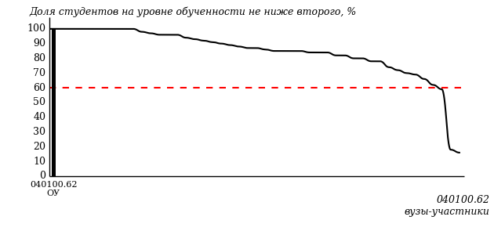  
Рисунок 3.13 – Диаграмма ранжирования вузов-участников  
по показателю «Доля студентов на уровне обученности не ниже второго»

**ПРИМЕЧАНИЕ:**

Фон вузов-участников не приводится, если количество вузов-участников по данному направлению подготовки не превышает 5.

На рисунке 3.13 красной линией показан критерий оценки результатов обучения «60% студентов на уровне обученности не ниже второго».

На диаграмме (рисунок 3.14) представлено распределение студентов вуза направления подготовки 040100.62 «Социология» по уровням обученности в соответствии с процентом набранных баллов по результатам выполнения ПИМ.

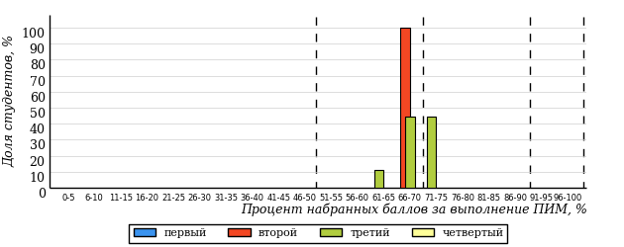  
Рисунок 3.14 – Распределение результатов тестирования студентов вуза  
по уровням обученности в соответствии  
с процентом набранных баллов за выполнение ПИМ

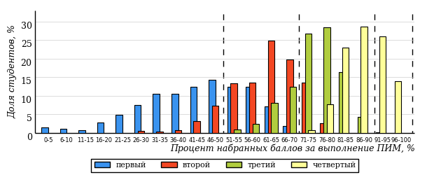  
Рисунок 3.15 – Распределение результатов тестирования студентов вузов-участников  
по уровням обученности в соответствии  
с процентом набранных баллов за выполнение ПИМ

Диаграммы (рисунки 3.14 и 3.15) позволяют провести экспресс-оценку результатов тестирования студентов направления подготовки вуза: сопоставить набранные баллы за выполнение ПИМ с уровнем обученности, а также провести сравнение результатов тестирования студентов вуза по направлению подготовки 040100.62 «Социология» с результатами по данным показателям этого же направления подготовки вузов-участников.

На оси абсцисс показан процент набранных баллов за выполнение ПИМ и выделена интервальная шкала по данному показателю: [0%; 50%),  
[50%; 70%), [70%; 90%), [90%; 100%]. Столбцы различного цвета указывают на долю студентов, находящихся соответственно на первом, втором, третьем и четвертом уровнях обученности.

**ПРИМЕЧАНИЕ:**

Предложенная шкала носит рекомендательный характер и может быть использована как дополнение к построению общего рейтинга результатов тестирования.

* + 1. Направление подготовки 080100.62 «Экономика»

Результаты тестирования студентов вуза и вузов-участников направления подготовки 080100.62 «Экономика» по показателю «Доля студентов по проценту набранных баллов за выполнение ПИМ» представлены на рисунке 3.16.

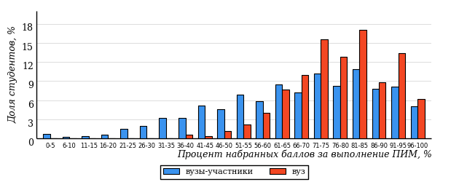  
Рисунок 3.16 – Распределение результатов тестирования студентов вуза  
с наложением на общий результат вузов-участников

Распределение результатов тестирования студентов вуза и вузов-участников по показателю «Доля студентов на уровне обученности не ниже второго» в соответствии с моделью оценки результатов обучения представлено на рисунке 3.17.



**97%**

**79%**

**21%**

**23%**

**28%**

**28%**

**3%**

**19%**

**35%**

**43%**

|  |  |
| --- | --- |
| вуз | вузы-участники |

Рисунок 3.17 – Диаграмма распределения результатов тестирования студентов

Как видно из рисунка 3.17, доля студентов вуза направления подготовки 080100.62 «Экономика» на уровне обученности не ниже второго, составляет **97%**, а доля студентов вузов-участников данного направления подготовки на уровне обученности не ниже второго – **79%**.

На диаграмме (рисунок 3.18) темным столбиком отмечен результат по показателю «Доля студентов на уровне обученности не ниже второго» для направления подготовки 080100.62 «Экономика» вуза на фоне вузов – участников ФЭПО-19, реализующих данное направление подготовки.

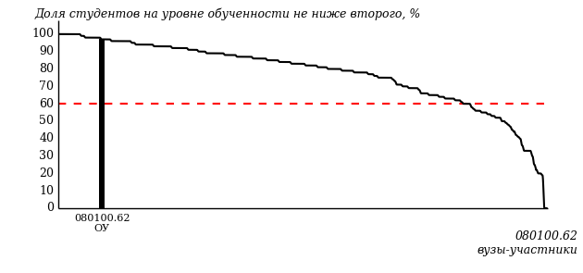  
Рисунок 3.18 – Диаграмма ранжирования вузов-участников  
по показателю «Доля студентов на уровне обученности не ниже второго»

**ПРИМЕЧАНИЕ:**

Фон вузов-участников не приводится, если количество вузов-участников по данному направлению подготовки не превышает 5.

На рисунке 3.18 красной линией показан критерий оценки результатов обучения «60% студентов на уровне обученности не ниже второго».

На диаграмме (рисунок 3.19) представлено распределение студентов вуза направления подготовки 080100.62 «Экономика» по уровням обученности в соответствии с процентом набранных баллов по результатам выполнения ПИМ.

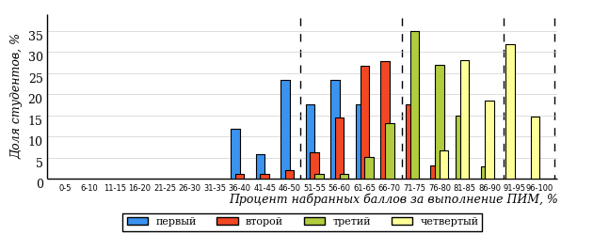  
Рисунок 3.19 – Распределение результатов тестирования студентов вуза  
по уровням обученности в соответствии  
с процентом набранных баллов за выполнение ПИМ

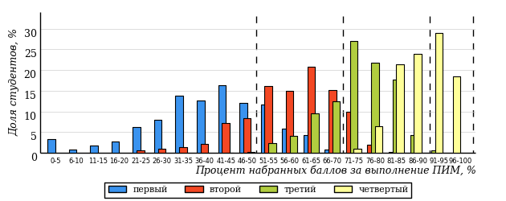  
Рисунок 3.20 – Распределение результатов тестирования студентов вузов-участников  
по уровням обученности в соответствии  
с процентом набранных баллов за выполнение ПИМ

Диаграммы (рисунки 3.19 и 3.20) позволяют провести экспресс-оценку результатов тестирования студентов направления подготовки вуза: сопоставить набранные баллы за выполнение ПИМ с уровнем обученности, а также провести сравнение результатов тестирования студентов вуза по направлению подготовки 080100.62 «Экономика» с результатами по данным показателям этого же направления подготовки вузов-участников.

На оси абсцисс показан процент набранных баллов за выполнение ПИМ и выделена интервальная шкала по данному показателю: [0%; 50%),  
[50%; 70%), [70%; 90%), [90%; 100%]. Столбцы различного цвета указывают на долю студентов, находящихся соответственно на первом, втором, третьем и четвертом уровнях обученности.

**ПРИМЕЧАНИЕ:**

Предложенная шкала носит рекомендательный характер и может быть использована как дополнение к построению общего рейтинга результатов тестирования.

* + 1. Направление подготовки 080101.65 «Экономическая безопасность»

Результаты тестирования студентов вуза и вузов-участников направления подготовки 080101.65 «Экономическая безопасность» по показателю «Доля студентов по проценту набранных баллов за выполнение ПИМ» представлены на рисунке 3.21.

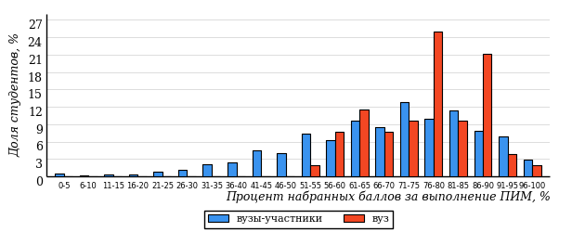  
Рисунок 3.21 – Распределение результатов тестирования студентов вуза  
с наложением на общий результат вузов-участников

Распределение результатов тестирования студентов вуза и вузов-участников по показателю «Доля студентов на уровне обученности не ниже второго» в соответствии с моделью оценки результатов обучения представлено на рисунке 3.22.



**94%**

**82%**

**18%**

**25%**

**31%**

**26%**

**6%**

**21%**

**40%**

**33%**

|  |  |
| --- | --- |
| вуз | вузы-участники |

Рисунок 3.22 – Диаграмма распределения результатов тестирования студентов

Как видно из рисунка 3.22, доля студентов вуза направления подготовки 080101.65 «Экономическая безопасность» на уровне обученности не ниже второго, составляет **94%**, а доля студентов вузов-участников данного направления подготовки на уровне обученности не ниже второго – **82%**.

На диаграмме (рисунок 3.23) темным столбиком отмечен результат по показателю «Доля студентов на уровне обученности не ниже второго» для направления подготовки 080101.65 «Экономическая безопасность» вуза на фоне вузов – участников ФЭПО-19, реализующих данное направление подготовки.

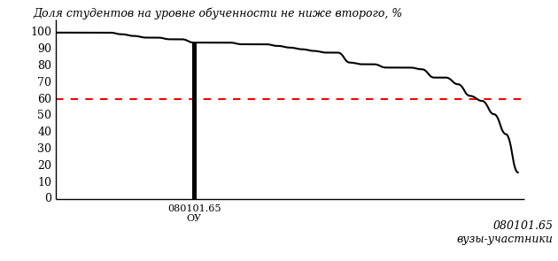  
Рисунок 3.23 – Диаграмма ранжирования вузов-участников  
по показателю «Доля студентов на уровне обученности не ниже второго»

**ПРИМЕЧАНИЕ:**

Фон вузов-участников не приводится, если количество вузов-участников по данному направлению подготовки не превышает 5.

На рисунке 3.23 красной линией показан критерий оценки результатов обучения «60% студентов на уровне обученности не ниже второго».

На диаграмме (рисунок 3.24) представлено распределение студентов вуза направления подготовки 080101.65 «Экономическая безопасность» по уровням обученности в соответствии с процентом набранных баллов по результатам выполнения ПИМ.

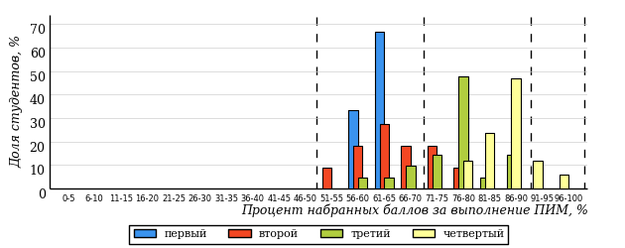  
Рисунок 3.24 – Распределение результатов тестирования студентов вуза  
по уровням обученности в соответствии  
с процентом набранных баллов за выполнение ПИМ

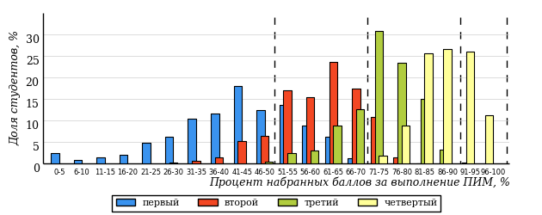  
Рисунок 3.25 – Распределение результатов тестирования студентов вузов-участников  
по уровням обученности в соответствии  
с процентом набранных баллов за выполнение ПИМ

Диаграммы (рисунки 3.24 и 3.25) позволяют провести экспресс-оценку результатов тестирования студентов направления подготовки вуза: сопоставить набранные баллы за выполнение ПИМ с уровнем обученности, а также провести сравнение результатов тестирования студентов вуза по направлению подготовки 080101.65 «Экономическая безопасность» с результатами по данным показателям этого же направления подготовки вузов-участников.

На оси абсцисс показан процент набранных баллов за выполнение ПИМ и выделена интервальная шкала по данному показателю: [0%; 50%),  
[50%; 70%), [70%; 90%), [90%; 100%]. Столбцы различного цвета указывают на долю студентов, находящихся соответственно на первом, втором, третьем и четвертом уровнях обученности.

**ПРИМЕЧАНИЕ:**

Предложенная шкала носит рекомендательный характер и может быть использована как дополнение к построению общего рейтинга результатов тестирования.

* + 1. Направление подготовки 080200.62 «Менеджмент»

Результаты тестирования студентов вуза и вузов-участников направления подготовки 080200.62 «Менеджмент» по показателю «Доля студентов по проценту набранных баллов за выполнение ПИМ» представлены на рисунке 3.26.

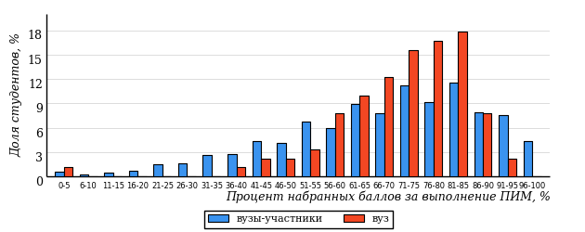  
Рисунок 3.26 – Распределение результатов тестирования студентов вуза  
с наложением на общий результат вузов-участников

Распределение результатов тестирования студентов вуза и вузов-участников по показателю «Доля студентов на уровне обученности не ниже второго» в соответствии с моделью оценки результатов обучения представлено на рисунке 3.27.



**94%**

**80%**

**20%**

**23%**

**29%**

**28%**

**6%**

**29%**

**44%**

**21%**

|  |  |
| --- | --- |
| вуз | вузы-участники |

Рисунок 3.27 – Диаграмма распределения результатов тестирования студентов

Как видно из рисунка 3.27, доля студентов вуза направления подготовки 080200.62 «Менеджмент» на уровне обученности не ниже второго, составляет **94%**, а доля студентов вузов-участников данного направления подготовки на уровне обученности не ниже второго – **80%**.

На диаграмме (рисунок 3.28) темным столбиком отмечен результат по показателю «Доля студентов на уровне обученности не ниже второго» для направления подготовки 080200.62 «Менеджмент» вуза на фоне вузов – участников ФЭПО-19, реализующих данное направление подготовки.

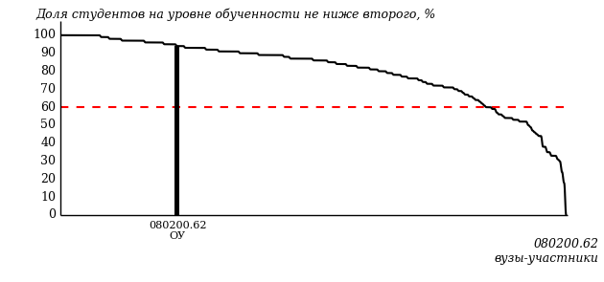  
Рисунок 3.28 – Диаграмма ранжирования вузов-участников  
по показателю «Доля студентов на уровне обученности не ниже второго»

**ПРИМЕЧАНИЕ:**

Фон вузов-участников не приводится, если количество вузов-участников по данному направлению подготовки не превышает 5.

На рисунке 3.28 красной линией показан критерий оценки результатов обучения «60% студентов на уровне обученности не ниже второго».

На диаграмме (рисунок 3.29) представлено распределение студентов вуза направления подготовки 080200.62 «Менеджмент» по уровням обученности в соответствии с процентом набранных баллов по результатам выполнения ПИМ.

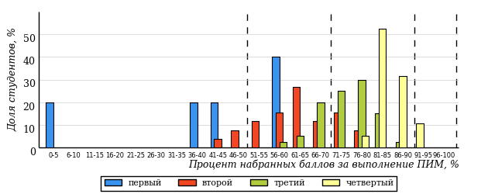  
Рисунок 3.29 – Распределение результатов тестирования студентов вуза  
по уровням обученности в соответствии  
с процентом набранных баллов за выполнение ПИМ

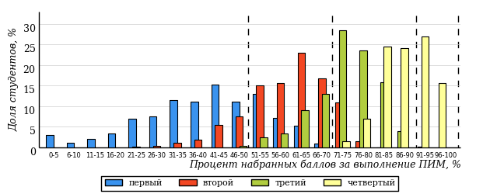  
Рисунок 3.30 – Распределение результатов тестирования студентов вузов-участников  
по уровням обученности в соответствии  
с процентом набранных баллов за выполнение ПИМ

Диаграммы (рисунки 3.29 и 3.30) позволяют провести экспресс-оценку результатов тестирования студентов направления подготовки вуза: сопоставить набранные баллы за выполнение ПИМ с уровнем обученности, а также провести сравнение результатов тестирования студентов вуза по направлению подготовки 080200.62 «Менеджмент» с результатами по данным показателям этого же направления подготовки вузов-участников.

На оси абсцисс показан процент набранных баллов за выполнение ПИМ и выделена интервальная шкала по данному показателю: [0%; 50%),  
[50%; 70%), [70%; 90%), [90%; 100%]. Столбцы различного цвета указывают на долю студентов, находящихся соответственно на первом, втором, третьем и четвертом уровнях обученности.

**ПРИМЕЧАНИЕ:**

Предложенная шкала носит рекомендательный характер и может быть использована как дополнение к построению общего рейтинга результатов тестирования.

* + 1. Направление подготовки 080400.62 «Управление персоналом»

Результаты тестирования студентов вуза и вузов-участников направления подготовки 080400.62 «Управление персоналом» по показателю «Доля студентов по проценту набранных баллов за выполнение ПИМ» представлены на рисунке 3.31.

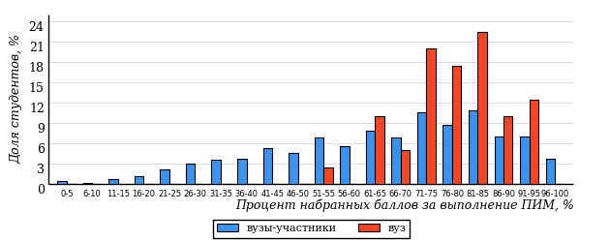  
Рисунок 3.31 – Распределение результатов тестирования студентов вуза  
с наложением на общий результат вузов-участников

Распределение результатов тестирования студентов вуза и вузов-участников по показателю «Доля студентов на уровне обученности не ниже второго» в соответствии с моделью оценки результатов обучения представлено на рисунке 3.32.



**97%**

**76%**

**24%**

**23%**

**29%**

**24%**

**3%**

**13%**

**51%**

**33%**

|  |  |
| --- | --- |
| вуз | вузы-участники |

Рисунок 3.32 – Диаграмма распределения результатов тестирования студентов

Как видно из рисунка 3.32, доля студентов вуза направления подготовки 080400.62 «Управление персоналом» на уровне обученности не ниже второго, составляет **97%**, а доля студентов вузов-участников данного направления подготовки на уровне обученности не ниже второго – **76%**.

На диаграмме (рисунок 3.33) темным столбиком отмечен результат по показателю «Доля студентов на уровне обученности не ниже второго» для направления подготовки 080400.62 «Управление персоналом» вуза на фоне вузов – участников ФЭПО-19, реализующих данное направление подготовки.

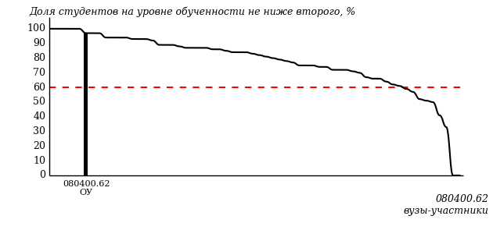  
Рисунок 3.33 – Диаграмма ранжирования вузов-участников  
по показателю «Доля студентов на уровне обученности не ниже второго»

**ПРИМЕЧАНИЕ:**

Фон вузов-участников не приводится, если количество вузов-участников по данному направлению подготовки не превышает 5.

На рисунке 3.33 красной линией показан критерий оценки результатов обучения «60% студентов на уровне обученности не ниже второго».

На диаграмме (рисунок 3.34) представлено распределение студентов вуза направления подготовки 080400.62 «Управление персоналом» по уровням обученности в соответствии с процентом набранных баллов по результатам выполнения ПИМ.

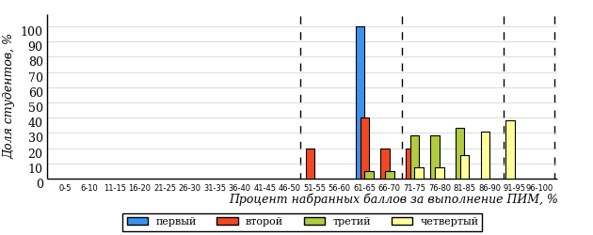  
Рисунок 3.34 – Распределение результатов тестирования студентов вуза  
по уровням обученности в соответствии  
с процентом набранных баллов за выполнение ПИМ

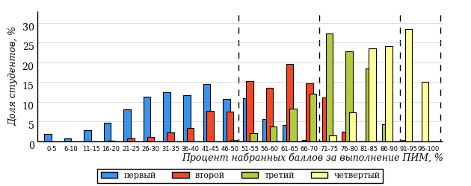  
Рисунок 3.35 – Распределение результатов тестирования студентов вузов-участников  
по уровням обученности в соответствии  
с процентом набранных баллов за выполнение ПИМ

Диаграммы (рисунки 3.34 и 3.35) позволяют провести экспресс-оценку результатов тестирования студентов направления подготовки вуза: сопоставить набранные баллы за выполнение ПИМ с уровнем обученности, а также провести сравнение результатов тестирования студентов вуза по направлению подготовки 080400.62 «Управление персоналом» с результатами по данным показателям этого же направления подготовки вузов-участников.

На оси абсцисс показан процент набранных баллов за выполнение ПИМ и выделена интервальная шкала по данному показателю: [0%; 50%),  
[50%; 70%), [70%; 90%), [90%; 100%]. Столбцы различного цвета указывают на долю студентов, находящихся соответственно на первом, втором, третьем и четвертом уровнях обученности.

**ПРИМЕЧАНИЕ:**

Предложенная шкала носит рекомендательный характер и может быть использована как дополнение к построению общего рейтинга результатов тестирования.

* + 1. Направление подготовки 081100.62 «Государственное и муниципальное управление»

Результаты тестирования студентов вуза и вузов-участников направления подготовки 081100.62 «Государственное и муниципальное управление» по показателю «Доля студентов по проценту набранных баллов за выполнение ПИМ» представлены на рисунке 3.36.

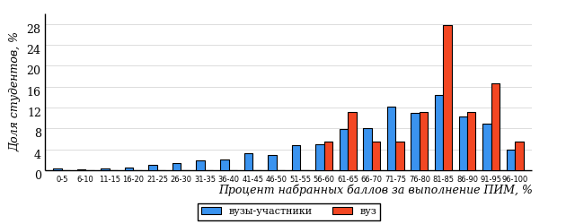  
Рисунок 3.36 – Распределение результатов тестирования студентов вуза  
с наложением на общий результат вузов-участников

Распределение результатов тестирования студентов вуза и вузов-участников по показателю «Доля студентов на уровне обученности не ниже второго» в соответствии с моделью оценки результатов обучения представлено на рисунке 3.37.



**100%**

**83%**

**17%**

**20%**

**30%**

**33%**

**0%**

**17%**

**28%**

**55%**

|  |  |
| --- | --- |
| вуз | вузы-участники |

Рисунок 3.37 – Диаграмма распределения результатов тестирования студентов

Как видно из рисунка 3.37, доля студентов вуза направления подготовки 081100.62 «Государственное и муниципальное управление» на уровне обученности не ниже второго, составляет **100%**, а доля студентов вузов-участников данного направления подготовки на уровне обученности не ниже второго – **83%**.

На диаграмме (рисунок 3.38) темным столбиком отмечен результат по показателю «Доля студентов на уровне обученности не ниже второго» для направления подготовки 081100.62 «Государственное и муниципальное управление» вуза на фоне вузов – участников ФЭПО-19, реализующих данное направление подготовки.

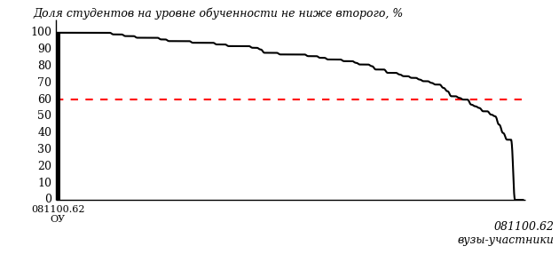  
Рисунок 3.38 – Диаграмма ранжирования вузов-участников  
по показателю «Доля студентов на уровне обученности не ниже второго»

**ПРИМЕЧАНИЕ:**

Фон вузов-участников не приводится, если количество вузов-участников по данному направлению подготовки не превышает 5.

На рисунке 3.38 красной линией показан критерий оценки результатов обучения «60% студентов на уровне обученности не ниже второго».

На диаграмме (рисунок 3.39) представлено распределение студентов вуза направления подготовки 081100.62 «Государственное и муниципальное управление» по уровням обученности в соответствии с процентом набранных баллов по результатам выполнения ПИМ.

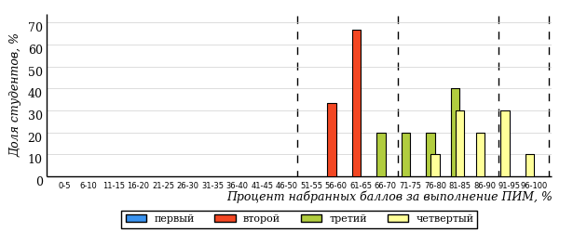  
Рисунок 3.39 – Распределение результатов тестирования студентов вуза  
по уровням обученности в соответствии  
с процентом набранных баллов за выполнение ПИМ

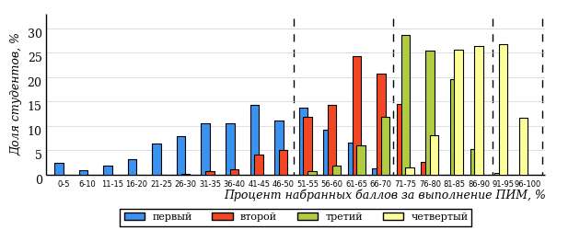  
Рисунок 3.40 – Распределение результатов тестирования студентов вузов-участников  
по уровням обученности в соответствии  
с процентом набранных баллов за выполнение ПИМ

Диаграммы (рисунки 3.39 и 3.40) позволяют провести экспресс-оценку результатов тестирования студентов направления подготовки вуза: сопоставить набранные баллы за выполнение ПИМ с уровнем обученности, а также провести сравнение результатов тестирования студентов вуза по направлению подготовки 081100.62 «Государственное и муниципальное управление» с результатами по данным показателям этого же направления подготовки вузов-участников.

На оси абсцисс показан процент набранных баллов за выполнение ПИМ и выделена интервальная шкала по данному показателю: [0%; 50%),  
[50%; 70%), [70%; 90%), [90%; 100%]. Столбцы различного цвета указывают на долю студентов, находящихся соответственно на первом, втором, третьем и четвертом уровнях обученности.

**ПРИМЕЧАНИЕ:**

Предложенная шкала носит рекомендательный характер и может быть использована как дополнение к построению общего рейтинга результатов тестирования.

* + 1. Направление подготовки 090900.62 «Информационная безопасность»

Результаты тестирования студентов вуза и вузов-участников направления подготовки 090900.62 «Информационная безопасность» по показателю «Доля студентов по проценту набранных баллов за выполнение ПИМ» представлены на рисунке 3.41.

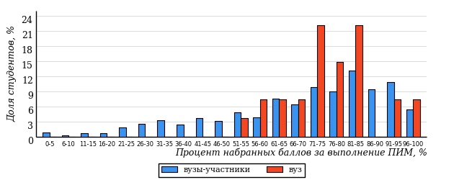  
Рисунок 3.41 – Распределение результатов тестирования студентов вуза  
с наложением на общий результат вузов-участников

Распределение результатов тестирования студентов вуза и вузов-участников по показателю «Доля студентов на уровне обученности не ниже второго» в соответствии с моделью оценки результатов обучения представлено на рисунке 3.42.



**100%**

**81%**

**19%**

**18%**

**31%**

**32%**

**0%**

**19%**

**51%**

**30%**

|  |  |
| --- | --- |
| вуз | вузы-участники |

Рисунок 3.42 – Диаграмма распределения результатов тестирования студентов

Как видно из рисунка 3.42, доля студентов вуза направления подготовки 090900.62 «Информационная безопасность» на уровне обученности не ниже второго, составляет **100%**, а доля студентов вузов-участников данного направления подготовки на уровне обученности не ниже второго – **81%**.

На диаграмме (рисунок 3.43) темным столбиком отмечен результат по показателю «Доля студентов на уровне обученности не ниже второго» для направления подготовки 090900.62 «Информационная безопасность» вуза на фоне вузов – участников ФЭПО-19, реализующих данное направление подготовки.

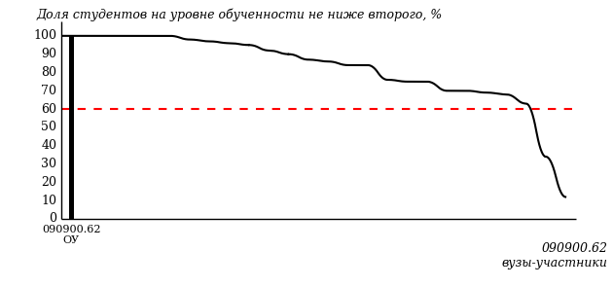  
Рисунок 3.43 – Диаграмма ранжирования вузов-участников  
по показателю «Доля студентов на уровне обученности не ниже второго»

**ПРИМЕЧАНИЕ:**

Фон вузов-участников не приводится, если количество вузов-участников по данному направлению подготовки не превышает 5.

На рисунке 3.43 красной линией показан критерий оценки результатов обучения «60% студентов на уровне обученности не ниже второго».

На диаграмме (рисунок 3.44) представлено распределение студентов вуза направления подготовки 090900.62 «Информационная безопасность» по уровням обученности в соответствии с процентом набранных баллов по результатам выполнения ПИМ.

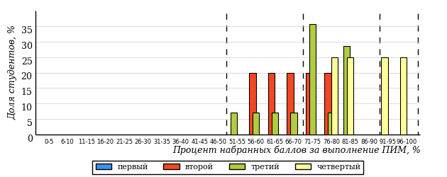  
Рисунок 3.44 – Распределение результатов тестирования студентов вуза  
по уровням обученности в соответствии  
с процентом набранных баллов за выполнение ПИМ

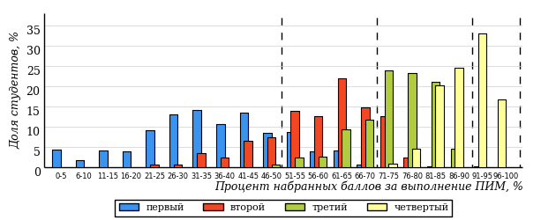  
Рисунок 3.45 – Распределение результатов тестирования студентов вузов-участников  
по уровням обученности в соответствии  
с процентом набранных баллов за выполнение ПИМ

Диаграммы (рисунки 3.44 и 3.45) позволяют провести экспресс-оценку результатов тестирования студентов направления подготовки вуза: сопоставить набранные баллы за выполнение ПИМ с уровнем обученности, а также провести сравнение результатов тестирования студентов вуза по направлению подготовки 090900.62 «Информационная безопасность» с результатами по данным показателям этого же направления подготовки вузов-участников.

На оси абсцисс показан процент набранных баллов за выполнение ПИМ и выделена интервальная шкала по данному показателю: [0%; 50%),  
[50%; 70%), [70%; 90%), [90%; 100%]. Столбцы различного цвета указывают на долю студентов, находящихся соответственно на первом, втором, третьем и четвертом уровнях обученности.

**ПРИМЕЧАНИЕ:**

Предложенная шкала носит рекомендательный характер и может быть использована как дополнение к построению общего рейтинга результатов тестирования.

* + 1. Направление подготовки 100100.62 «Сервис»

Результаты тестирования студентов вуза и вузов-участников направления подготовки 100100.62 «Сервис» по показателю «Доля студентов по проценту набранных баллов за выполнение ПИМ» представлены на рисунке 3.46.

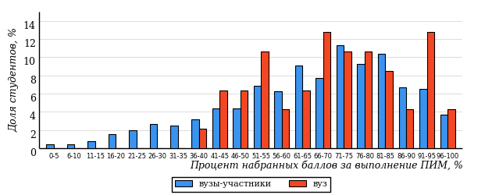  
Рисунок 3.46 – Распределение результатов тестирования студентов вуза  
с наложением на общий результат вузов-участников

Распределение результатов тестирования студентов вуза и вузов-участников по показателю «Доля студентов на уровне обученности не ниже второго» в соответствии с моделью оценки результатов обучения представлено на рисунке 3.47.



**81%**

**76%**

**24%**

**24%**

**28%**

**24%**

**19%**

**26%**

**19%**

**36%**

|  |  |
| --- | --- |
| вуз | вузы-участники |

Рисунок 3.47 – Диаграмма распределения результатов тестирования студентов

Как видно из рисунка 3.47, доля студентов вуза направления подготовки 100100.62 «Сервис» на уровне обученности не ниже второго, составляет **81%**, а доля студентов вузов-участников данного направления подготовки на уровне обученности не ниже второго – **76%**.

На диаграмме (рисунок 3.48) темным столбиком отмечен результат по показателю «Доля студентов на уровне обученности не ниже второго» для направления подготовки 100100.62 «Сервис» вуза на фоне вузов – участников ФЭПО-19, реализующих данное направление подготовки.

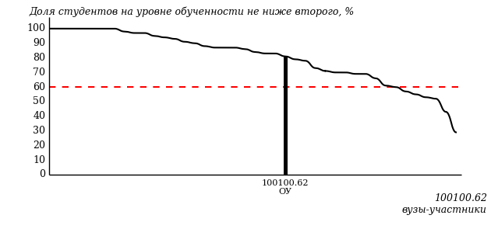  
Рисунок 3.48 – Диаграмма ранжирования вузов-участников  
по показателю «Доля студентов на уровне обученности не ниже второго»

**ПРИМЕЧАНИЕ:**

Фон вузов-участников не приводится, если количество вузов-участников по данному направлению подготовки не превышает 5.

На рисунке 3.48 красной линией показан критерий оценки результатов обучения «60% студентов на уровне обученности не ниже второго».

На диаграмме (рисунок 3.49) представлено распределение студентов вуза направления подготовки 100100.62 «Сервис» по уровням обученности в соответствии с процентом набранных баллов по результатам выполнения ПИМ.

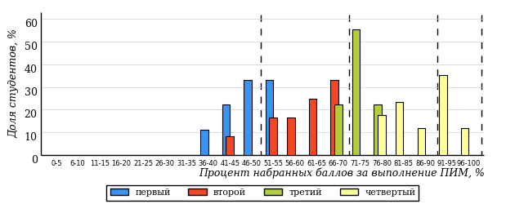  
Рисунок 3.49 – Распределение результатов тестирования студентов вуза  
по уровням обученности в соответствии  
с процентом набранных баллов за выполнение ПИМ

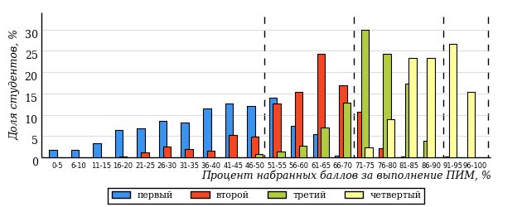  
Рисунок 3.50 – Распределение результатов тестирования студентов вузов-участников  
по уровням обученности в соответствии  
с процентом набранных баллов за выполнение ПИМ

Диаграммы (рисунки 3.49 и 3.50) позволяют провести экспресс-оценку результатов тестирования студентов направления подготовки вуза: сопоставить набранные баллы за выполнение ПИМ с уровнем обученности, а также провести сравнение результатов тестирования студентов вуза по направлению подготовки 100100.62 «Сервис» с результатами по данным показателям этого же направления подготовки вузов-участников.

На оси абсцисс показан процент набранных баллов за выполнение ПИМ и выделена интервальная шкала по данному показателю: [0%; 50%),  
[50%; 70%), [70%; 90%), [90%; 100%]. Столбцы различного цвета указывают на долю студентов, находящихся соответственно на первом, втором, третьем и четвертом уровнях обученности.

**ПРИМЕЧАНИЕ:**

Предложенная шкала носит рекомендательный характер и может быть использована как дополнение к построению общего рейтинга результатов тестирования.

* + 1. Направление подготовки 100700.62 «Торговое дело»

Результаты тестирования студентов вуза и вузов-участников направления подготовки 100700.62 «Торговое дело» по показателю «Доля студентов по проценту набранных баллов за выполнение ПИМ» представлены на рисунке 3.51.

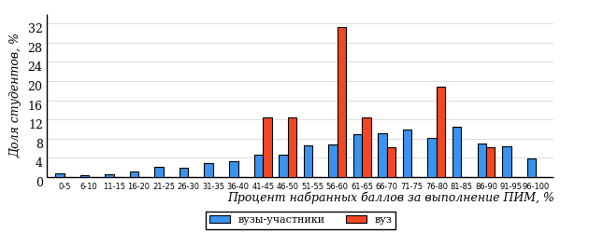  
Рисунок 3.51 – Распределение результатов тестирования студентов вуза  
с наложением на общий результат вузов-участников

Распределение результатов тестирования студентов вуза и вузов-участников по показателю «Доля студентов на уровне обученности не ниже второго» в соответствии с моделью оценки результатов обучения представлено на рисунке 3.52.



**56%**

**77%**

**23%**

**23%**

**29%**

**25%**

**44%**

**25%**

**25%**

**6%**

|  |  |
| --- | --- |
| вуз | вузы-участники |

Рисунок 3.52 – Диаграмма распределения результатов тестирования студентов

Как видно из рисунка 3.52, доля студентов вуза направления подготовки 100700.62 «Торговое дело» на уровне обученности не ниже второго, составляет **56%**, а доля студентов вузов-участников данного направления подготовки на уровне обученности не ниже второго – **77%**.

На диаграмме (рисунок 3.53) темным столбиком отмечен результат по показателю «Доля студентов на уровне обученности не ниже второго» для направления подготовки 100700.62 «Торговое дело» вуза на фоне вузов – участников ФЭПО-19, реализующих данное направление подготовки.

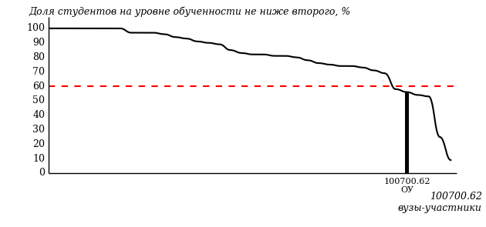  
Рисунок 3.53 – Диаграмма ранжирования вузов-участников  
по показателю «Доля студентов на уровне обученности не ниже второго»

**ПРИМЕЧАНИЕ:**

Фон вузов-участников не приводится, если количество вузов-участников по данному направлению подготовки не превышает 5.

На рисунке 3.53 красной линией показан критерий оценки результатов обучения «60% студентов на уровне обученности не ниже второго».

На диаграмме (рисунок 3.54) представлено распределение студентов вуза направления подготовки 100700.62 «Торговое дело» по уровням обученности в соответствии с процентом набранных баллов по результатам выполнения ПИМ.

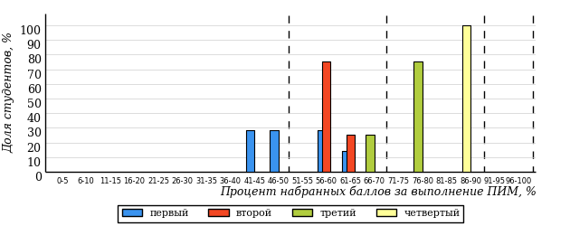  
Рисунок 3.54 – Распределение результатов тестирования студентов вуза  
по уровням обученности в соответствии  
с процентом набранных баллов за выполнение ПИМ

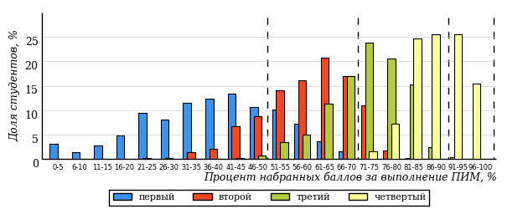  
Рисунок 3.55 – Распределение результатов тестирования студентов вузов-участников  
по уровням обученности в соответствии  
с процентом набранных баллов за выполнение ПИМ

Диаграммы (рисунки 3.54 и 3.55) позволяют провести экспресс-оценку результатов тестирования студентов направления подготовки вуза: сопоставить набранные баллы за выполнение ПИМ с уровнем обученности, а также провести сравнение результатов тестирования студентов вуза по направлению подготовки 100700.62 «Торговое дело» с результатами по данным показателям этого же направления подготовки вузов-участников.

На оси абсцисс показан процент набранных баллов за выполнение ПИМ и выделена интервальная шкала по данному показателю: [0%; 50%),  
[50%; 70%), [70%; 90%), [90%; 100%]. Столбцы различного цвета указывают на долю студентов, находящихся соответственно на первом, втором, третьем и четвертом уровнях обученности.

**ПРИМЕЧАНИЕ:**

Предложенная шкала носит рекомендательный характер и может быть использована как дополнение к построению общего рейтинга результатов тестирования.

* + 1. Направление подготовки 120700.62 «Землеустройство и кадастры»

Результаты тестирования студентов вуза и вузов-участников направления подготовки 120700.62 «Землеустройство и кадастры» по показателю «Доля студентов по проценту набранных баллов за выполнение ПИМ» представлены на рисунке 3.56.

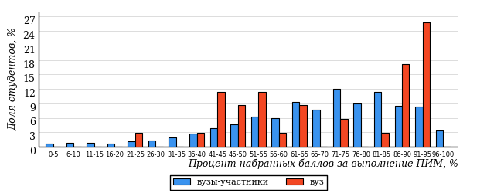  
Рисунок 3.56 – Распределение результатов тестирования студентов вуза  
с наложением на общий результат вузов-участников

Распределение результатов тестирования студентов вуза и вузов-участников по показателю «Доля студентов на уровне обученности не ниже второго» в соответствии с моделью оценки результатов обучения представлено на рисунке 3.57.



**69%**

**79%**

**21%**

**22%**

**28%**

**29%**

**31%**

**20%**

**6%**

**43%**

|  |  |
| --- | --- |
| вуз | вузы-участники |

Рисунок 3.57 – Диаграмма распределения результатов тестирования студентов

Как видно из рисунка 3.57, доля студентов вуза направления подготовки 120700.62 «Землеустройство и кадастры» на уровне обученности не ниже второго, составляет **69%**, а доля студентов вузов-участников данного направления подготовки на уровне обученности не ниже второго – **79%**.

На диаграмме (рисунок 3.58) темным столбиком отмечен результат по показателю «Доля студентов на уровне обученности не ниже второго» для направления подготовки 120700.62 «Землеустройство и кадастры» вуза на фоне вузов – участников ФЭПО-19, реализующих данное направление подготовки.

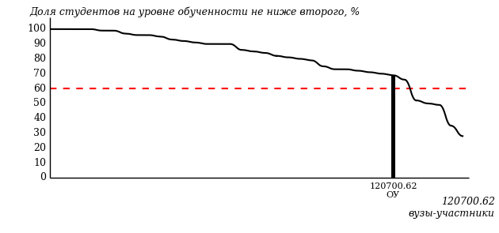  
Рисунок 3.58 – Диаграмма ранжирования вузов-участников  
по показателю «Доля студентов на уровне обученности не ниже второго»

**ПРИМЕЧАНИЕ:**

Фон вузов-участников не приводится, если количество вузов-участников по данному направлению подготовки не превышает 5.

На рисунке 3.58 красной линией показан критерий оценки результатов обучения «60% студентов на уровне обученности не ниже второго».

На диаграмме (рисунок 3.59) представлено распределение студентов вуза направления подготовки 120700.62 «Землеустройство и кадастры» по уровням обученности в соответствии с процентом набранных баллов по результатам выполнения ПИМ.

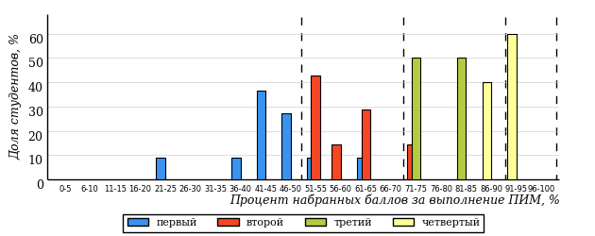  
Рисунок 3.59 – Распределение результатов тестирования студентов вуза  
по уровням обученности в соответствии  
с процентом набранных баллов за выполнение ПИМ

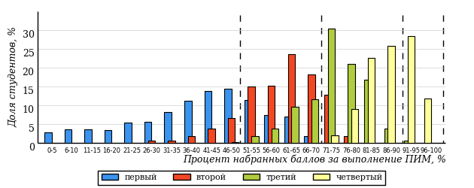  
Рисунок 3.60 – Распределение результатов тестирования студентов вузов-участников  
по уровням обученности в соответствии  
с процентом набранных баллов за выполнение ПИМ

Диаграммы (рисунки 3.59 и 3.60) позволяют провести экспресс-оценку результатов тестирования студентов направления подготовки вуза: сопоставить набранные баллы за выполнение ПИМ с уровнем обученности, а также провести сравнение результатов тестирования студентов вуза по направлению подготовки 120700.62 «Землеустройство и кадастры» с результатами по данным показателям этого же направления подготовки вузов-участников.

На оси абсцисс показан процент набранных баллов за выполнение ПИМ и выделена интервальная шкала по данному показателю: [0%; 50%),  
[50%; 70%), [70%; 90%), [90%; 100%]. Столбцы различного цвета указывают на долю студентов, находящихся соответственно на первом, втором, третьем и четвертом уровнях обученности.

**ПРИМЕЧАНИЕ:**

Предложенная шкала носит рекомендательный характер и может быть использована как дополнение к построению общего рейтинга результатов тестирования.

* 1. Результаты обучения студентов вуза и вузов-участников по дисциплинам

Результаты обучения студентов вуза и вузов – участников ФЭПО-19 по дисциплинам циклов ГСЭ, МЕН, ПД ВПО на основе предложенной модели оценки представлены в таблице 3.1.

Для выборки студентов вуза, обучающихся по отдельным направлениям подготовки, по каждой дисциплине указан процент студентов на уровне обученности не ниже второго.

Таблица 3.1 – Результаты обучения студентов вуза по дисциплинам

|  |  |  |  |  |
| --- | --- | --- | --- | --- |
| **Цикл** | **Дисциплина** | **Количество**  **студентов** | **Доля студентов**  **на уровне обученности не ниже второго** | **Выполнение критерия оценки результатов обучения** |
| 030900.62 «Юриспруденция» | | | | |
| МЕН | Математика | 12 | 92% | + |
| ПД | Конституционное право | 48 | 96% | + |
| Трудовое право | 48 | 98% | + |
| Уголовное право | 48 | 94% | + |
| 040100.62 «Социология» | | | | |
| ГСЭ | Психология | 12 | 100% | + |
| 080100.62 «Экономика» | | | | |
| ГСЭ | Иностранный язык | 47 | 96% | + |
| История | 26 | 100% | + |
| Право | 96 | 100% | + |
| Социология | 40 | 97% | + |
| Философия | 20 | 100% | + |
| МЕН | Линейная алгебра | 24 | 87% | + |
| Теория вероятностей и математическая статистика | 36 | 97% | + |
| Экология | 49 | 98% | + |
| ПД | Безопасность жизнедеятельности | 16 | 87% | + |
| Макроэкономика | 61 | 92% | + |
| Менеджмент | 17 | 100% | + |
| Микроэкономика | 24 | 100% | + |
| Статистика | 29 | 93% | + |
| Эконометрика | 14 | 100% | + |
| 080101.65 «Экономическая безопасность» | | | | |
| МЕН | Концепции современного естествознания | 26 | 92% | + |
| ПД | Экономическая теория (ОПД) | 26 | 96% | + |
| 080200.62 «Менеджмент» | | | | |
| МЕН | Концепции современного естествознания | 26 | 100% | + |
| Математика | 21 | 86% | + |
| Эконометрика | 24 | 100% | + |
| ПД | Маркетинг | 19 | 89% | + |
| 080400.62 «Управление персоналом» | | | | |
| ГСЭ | Философия | 23 | 96% | + |
| ПД | Трудовое право | 17 | 100% | + |
| 081100.62 «Государственное и муниципальное управление» | | | | |
| ПД | Административное право | 18 | 100% | + |
| 090900.62 «Информационная безопасность» | | | | |
| ГСЭ | Иностранный язык | 13 | 100% | + |
| МЕН | Информатика | 14 | 100% | + |
| 100100.62 «Сервис» | | | | |
| ГСЭ | Иностранный язык | 15 | 93% | + |
| История России | 14 | 100% | + |
| ПД | Метрология, стандартизация и сертификация | 18 | 56% | - |
| 100700.62 «Торговое дело» | | | | |
| ПД | Менеджмент | 16 | 56% | - |
| 120700.62 «Землеустройство и кадастры» | | | | |
| ГСЭ | Право | 18 | 100% | + |
| ПД | Метрология, стандартизация и сертификация | 17 | 35% | - |

**ПРИМЕЧАНИЯ:**

1. В таблице красным цветом выделена доля студентов на уровне обученности  
не ниже второго, составляющая меньше 60%.

2. Знаком «*» отмечены результаты для выборки студентов менее 10 человек.

# Мониторинг результатов обучения студентов в рамках ФЭПО-16 – ФЭПО-19

* 1. Мониторинг результатов обучения студентов вуза и вузов-участников в целом

Распределение результатов обучения студентов вуза и вузов – участников ФЭПО представлено на рисунке 4.1. На диаграмме показана доля студентов, находящихся соответственно на первом, втором, третьем и четвертом уровнях обученности.

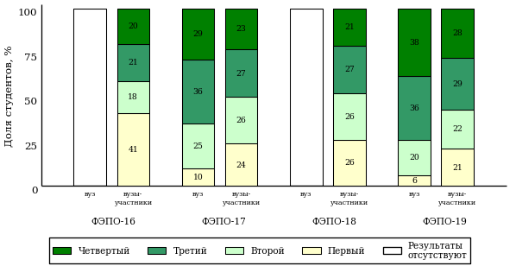  
Рисунок 4.1 – Диаграмма распределения результатов обучения студентов вуза  
и вузов-участников по уровням обученности

Доля студентов вуза и вузов – участников ФЭПО, находящихся на уровне обученности не ниже второго, за четыре этапа (ФЭПО-16 – ФЭПО-19) приведена в таблице 4.1.

Таблица 4.1 – Мониторинг результатов обучения студентов

|  |  |  |  |
| --- | --- | --- | --- |
| **Период проведения** | **Этап** | **Доля студентов вуза на уровне обученности не ниже второго** | **Доля студентов вузов-участников на уровне обученности не ниже второго** |
| октябрь 2012 – февраль 2013 | ФЭПО-16 | - | 59% |
| март – июль 2013 | ФЭПО-17 | 90% | 76% |
| октябрь 2013 – февраль 2014 | ФЭПО-18 | - | 74% |
| март – июль 2014 | ФЭПО-19 | 94% | 79% |

* 1. Мониторинг результатов обучения студентов вуза и вузов-участников по направлениям подготовки

Распределение результатов тестирования студентов вуза и вузов – участников ФЭПО, обучающихся по отдельным направлениям подготовки, представлено на рисунках 4.2, 4.3, 4.4, 4.5, 4.6, 4.7, 4.8, 4.9, 4.10, 4.11 и 4.12. На диаграммах показана доля студентов, находящихся соответственно на первом, втором, третьем и четвертом уровнях обученности.

***Направление подготовки 030900.62 Юриспруденция***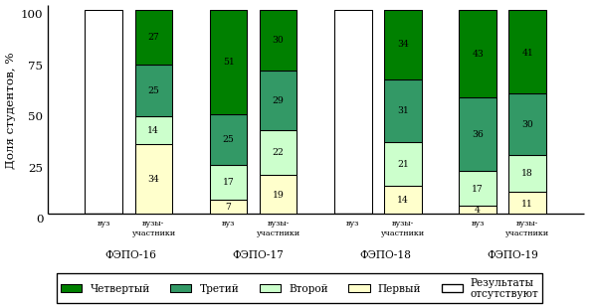

Рисунок 4.2 – Диаграмма распределения результатов обучения студентов вуза  
и вузов-участников по уровням обученности

***Направление подготовки 040100.62 Социология***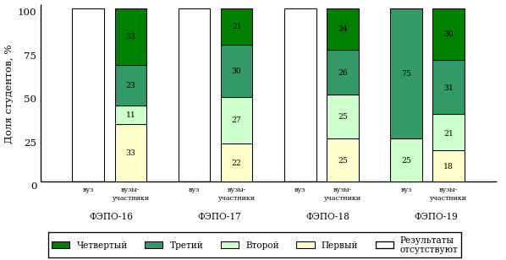

Рисунок 4.3 – Диаграмма распределения результатов обучения студентов вуза  
и вузов-участников по уровням обученности

***Направление подготовки 080100.62 Экономика***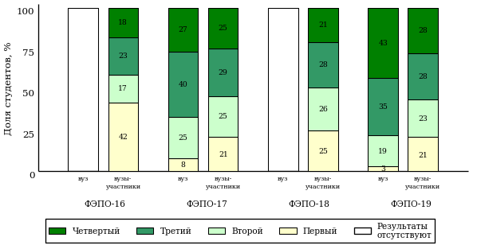

Рисунок 4.4 – Диаграмма распределения результатов обучения студентов вуза  
и вузов-участников по уровням обученности

***Направление подготовки 080101.65 Экономическая безопасность***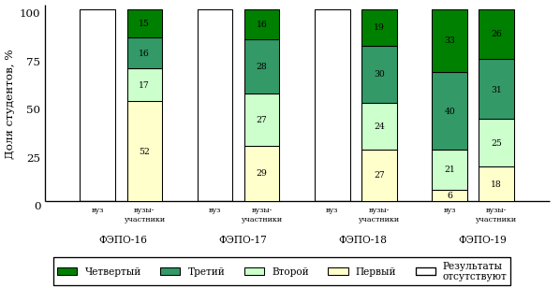

Рисунок 4.5 – Диаграмма распределения результатов обучения студентов вуза  
и вузов-участников по уровням обученности

***Направление подготовки 080200.62 Менеджмент***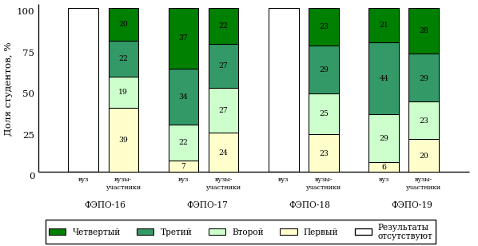

Рисунок 4.6 – Диаграмма распределения результатов обучения студентов вуза  
и вузов-участников по уровням обученности

***Направление подготовки 080400.62 Управление персоналом***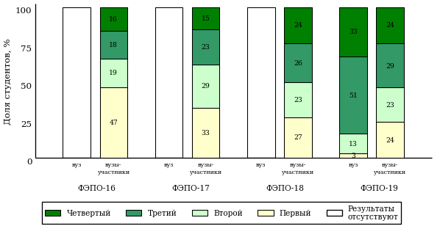

Рисунок 4.7 – Диаграмма распределения результатов обучения студентов вуза  
и вузов-участников по уровням обученности

***Направление подготовки 081100.62 Государственное и муниципальное управление***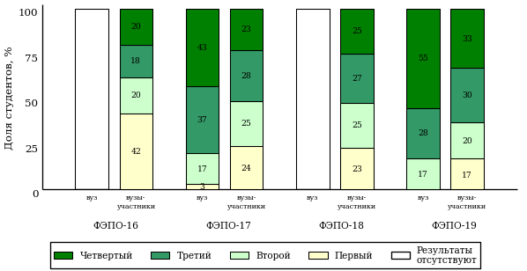

Рисунок 4.8 – Диаграмма распределения результатов обучения студентов вуза  
и вузов-участников по уровням обученности

***Направление подготовки 090900.62 Информационная безопасность***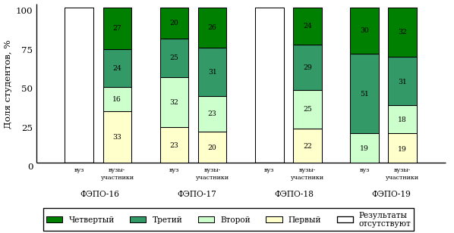

Рисунок 4.9 – Диаграмма распределения результатов обучения студентов вуза  
и вузов-участников по уровням обученности

***Направление подготовки 100100.62 Сервис***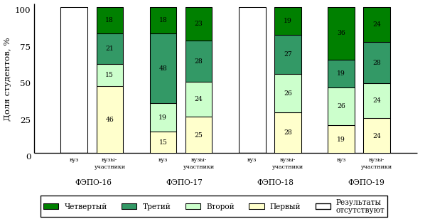

Рисунок 4.10 – Диаграмма распределения результатов обучения студентов вуза  
и вузов-участников по уровням обученности

***Направление подготовки 100700.62 Торговое дело***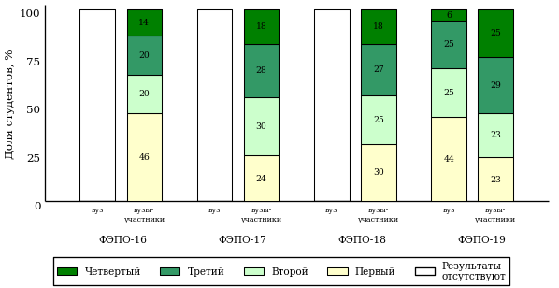

Рисунок 4.11 – Диаграмма распределения результатов обучения студентов вуза  
и вузов-участников по уровням обученности

***Направление подготовки 120700.62 Землеустройство и кадастры***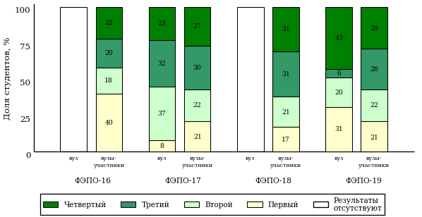

Рисунок 4.12 – Диаграмма распределения результатов обучения студентов вуза  
и вузов-участников по уровням обученности

# Интернет-тестирование в сфере образования

С целью создания внутренних систем оценки качества образования  
в вузе/ссузе, а также подготовки к внешним процедурам контроля качества реализуются следующие проекты, в основе которых лежит технология Интернет-тестирования:

|  |  |
| --- | --- |
|  | **«Федеральный Интернет-экзамен в сфере профессионального образования (ФЭПО)»,** проводимый с 2005 года и направленный на независимое внешнее оценивание результатов обучения студентов в рамках требований ФГОС и ГОС-II; |
|  | **«Интернет-тренажеры в сфере образования»,** ориентированные на самостоятельную подготовку студентов к процедурам контроля качества и оценку уровня обученности студентов в рамках образовательного процесса в вузе/ссузе; |
|  | **«Интернет-экзамен для выпускников бакалавриата/специалитета»,** направленный на установление степени соответствия учебных достижений выпускников бакалавриата требованиям государственных образовательных стандартов; |
|  | **«Диагностическое Интернет-тестирование студентов первого курса»,** позволяющее оценить фундаментальную подготовку первокурсников и спрогнозировать успешность учебной деятельности студентов; |
|  | **«Открытые международные студенческие Интернет-олимпиады»,** направленные на выявление одаренной молодежи, повышение качества подготовки специалистов. |

Для повышения эффективности и прозрачности работы образовательных организаций с проектами, разработанными НИИ МКО, создан Единый портал Интернет-тестирования в сфере образования [http://i-exam.ru.](http://i-exam.ru/)

|  |  |
| --- | --- |
|  | **Интернет-тренажеры в сфере образования** |

**Цель проекта** – оценка знаний, умений, навыков обучающихся  
и целенаправленная тренировка в процессе многократного решения тестовых заданий.

**Возможности Интернет-тренажеров:**

* оценка результатов обучения в рамках компетентностного (ФГОС)  
  и традиционного (ГОС-II) подходов;
* возможность конструирования структуры ПИМ по дисциплине;
* самоподготовка студентов к процедурам контроля качества образования в режимах «Обучение» и «Самоконтроль»;
* осуществление преподавателем текущего контроля студентов  
  при изучении дисциплины в рамках учебного процесса;
* выполнение лабораторного практикума, обращение к видеолекциям, справочным материалам с использованием технологий Flash, Drag&Drop и т.д.;
* проведение студентом работы над ошибками.

**Для студентов:**

* осмысление и закрепление  
  пройденного материала  
  по дисциплине с помощью подсказок, информации справочного характера, текста правильного решения;
* оценка собственного уровня знаний и умений, в том числе  
  в условиях, максимально приближенных к реальному  
  контрольному тестированию.

**Для преподавателей:**

* диагностика уровня знаний студентов не только по отдельным разделам или темам, но и по всему курсу дисциплины;
* анализ подробных протоколов ответов студентов;
* получение сводных рейтинг-листов по результатам тестирования студенческих групп.

Использование Интернет-тренажеров становится необычайно популярным: так, в **2013 году** было получено более **5,7 млн результатов тестирования** студентов из **928**образовательных организаций  
**82** регионов Российской Федерации.

**Для поступающих в аспирантуру:**

Специально для поступающих   
в аспирантуру созданы Интернет- тренажеры, предназначенные  
для подготовки к вступительным  
и кандидатским экзаменам  
по дисциплинам:

* «История и философия науки»;
* «Английский язык».

Интернет-тренажер по дисциплине «Английский язык» предоставляет поступающим в аспирантуру возможность проводить **аудирование**  
с помощью встроенного в систему плеера:

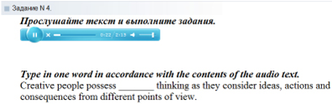

**Для абитуриентов:**

Для целенаправленной подготовки абитуриентов к единым государственным экзаменам (ЕГЭ) разработаны Интернет-тренажеры, гармонизированные с контрольно-измерительными материалами ЕГЭ 2009–2014 гг., а также предложены тестовые материалы, включающие авторские решения заданий  
демонстрационных вариантов ЕГЭ.

|  |  |
| --- | --- |
|  | **Модуль «Тест-Конструктор»** |

В рамках проекта «Интернет-тренажеры в сфере образования» доступен новый программный модуль «Тест-Конструктор», позволяющий комплексно подойти к решению проблемных вопросов, связанных с **созданием** **внутренней системы оценки качества образования в вузе/ссузе.**

**Для преподавателей:**

* разработка тестовых заданий для конкретного направления подготовки;
* проведение тестирования студентов в преподавательском режиме «Текущий контроль» по разработанным дисциплинам, в том числе и по дисциплинам вариативной части ФГОС;
* получение результатов тестирования студентов, обработанных  
  в автоматическом режиме;
* хранение результатов тестирования студентов в личных кабинетах преподавателей и организаторов тестирования.

**Для образовательных организаций:**

* разработка собственного фонда оценочных средств, включающего дисциплины вариативной части ФГОС;
* использование для текущего контроля успеваемости и промежуточной аттестации разработанных и утвержденных/опубликованных вузом/ссузом оценочных средств;
* получение всей статистики по тестированию как отдельного студента, так и группы в целом при тестировании студентов по федеральным ПИМ и ПИМ, разработанным преподавателями вуза/ссуза.

Сопровождение модуля «Тест-Конструктор» предусматривает оказание организационной, методической и технологической поддержки со стороны НИИ мониторинга качества образования.

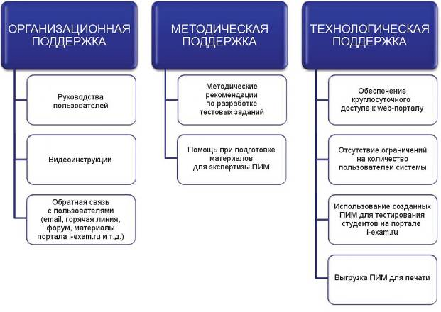

|  |  |
| --- | --- |
|  | **Диагностическое Интернет-тестирование студентов первого курса** |

**Цель проекта** – оценка уровня фундаментальной подготовки первокурсников по **9 (на базе 11 классов)** и по **2** **(на базе 9 классов)** предметам школьного курса, а также диагностика психологической готовности к обучению в вузе/ссузе.

**Возможности диагностического тестирования:**

* выявление «проблемных» разделов учебной программы  
  в начале обучения;
* формирование информационно-аналитического отчета по каждой из дисциплин;
* проведение мониторинговых исследований (для ОО, неоднократно участвовавших  
  в диагностическом тестировании).

**Диагностика уровня знаний** позволяет определить реальный уровень знаний и умений студентов-первокурсников по **9 дисциплинам   
на базе 11 классов:**

|  |  |
| --- | --- |
| * «Английский язык»; * «Биология»; * «Информатика»; * «История»; * «Математика»; * «Обществознание»; * «Русский язык»; * «Физика»; * «Химия». |  |
| по **2 дисциплинам на базе 9 классов:**   * «Математика»; * «Русский язык». |

**Диагностика готовности первокурсников** к продолжению обучения в вузе выявляет особенности мотивации к учению  
и интеллектуальные способности как факторы дальнейшего успешного обучения студентов в вузе.

**Диагностика готовности первокурсников включает:**

* диагностику мотивации учения по методике С. А. Пакулиной,  
  С. М. Кетько, адаптированной и модифицированной для студентов всех профилей подготовки;
* диагностику умственных способностей с помощью теста интеллекта Р. Амтхауэра (вербальный, математический и пространственный интеллект);
* диагностику личностных особенностей с использованием пятифакторного личностного опросника (оценка степени выраженности личностных качеств по пяти факторам: экстраверсия – интроверсия; привязанность – обособленность; самоконтроль – импульсивность; эмоциональная неустойчивость – эмоциональная устойчивость; экспрессивность – практичность).

С целью оптимизации процедуры тестирования образовательная организация может **самостоятельно выбрать методики** диагностики определенных компонентов готовности с помощью конструктора.

|  |  |
| --- | --- |
| Результаты диагностического тестирования первокурсников позволяют спрогнозировать успешность учебной деятельности студентов, выявить пробелы в знаниях уже на начальном этапе обучения, а также принять обоснованные управленческие решения по развитию и саморазвитию студентов для эффективного обучения в образовательной организации. |  |

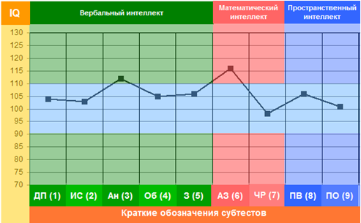

Деканам, заведующим кафедрами, преподавателям, кураторам студенческих групп, психологам информация о результатах диагностики готовности первокурсников к продолжению обучения в вузе/ссузе предоставляется в виде **интегрального отчета.**

**Приглашаем Вас принять участие в следующих этапах проектов «Федеральный Интернет-экзамен в сфере профессионального образования», «Интернет-тренажеры в сфере образования» и «Диагностическое Интернет-тестирование студентов первого курса»!**

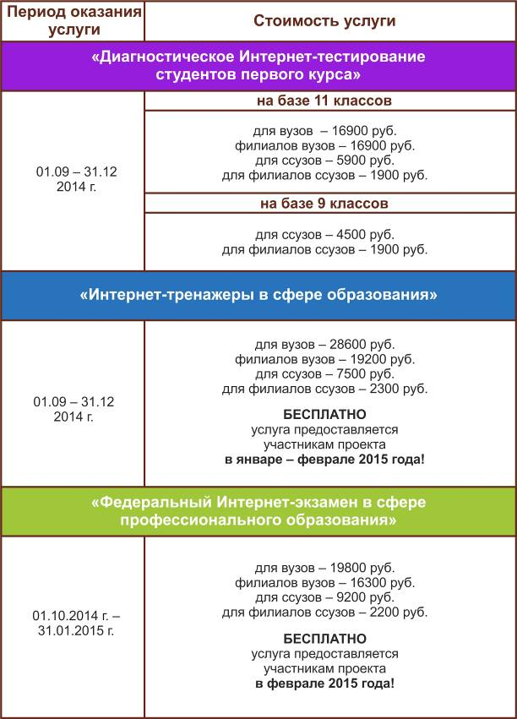

# Приложение. Формы представления результатов тестирования

Обращаем Ваше внимание на то, что данное приложение содержит примеры графических форм для анализа результатов тестирования. ***Данные примеры не относятся к результатам тестирования студентов Вашего вуза (ссуза).***

Для оценки качества подготовки студентов результаты тестирования представлены в формах, удобных для принятия организационных и методических решений:

* диаграмма распределения результатов тестирования студентов по уровням обученности («лестница Беспалько»);
* диаграмма ранжирования ООП вузов (ссузов) – участников по показателю «Доля студентов на уровне обученности не ниже второго»;
* диаграмма распределения результатов обучения студентов за четыре последовательных этапа ФЭПО;
* гистограмма плотности распределения результатов тестирования студентов;
* круговая диаграмма распределения результатов обучения студентов;
* гистограмма плотности распределения результатов выполнения заданий

блока ПИМ по дисциплине;

* карта коэффициентов решаемости заданий по темам первого блока ПИМ по дисциплине;
* диаграмма результатов выполнения заданий второго и третьего блоков ПИМ по дисциплине.

*Диаграмма распределения результатов тестирования студентов по уровням обученности («лестница Беспалько»)* позволяет оценить распределение результатов для данной группы тестируемых по уровням обученности и провести сравнение с аналогичными результатами участников ФЭПО. После диаграммы (рисунок 1) приводится информация о значении процента студентов, находящихся на уровне обученности не ниже второго как для выборки студентов вуза (ссуза), так и для выборки студентов вузов (ссузов) – участников в рамках текущего этапа ФЭПО).



**21%**

**34%**

**31%**

**14%**

**1%**

**5%**

**27%**

**86%**

**99%**

**67%**

|  |  |
| --- | --- |
| вуз | вузы-участники |

Рисунок 1 – Диаграмма распределения результатов тестирования студентов  
по уровням обученности

*Диаграмма ранжирования ООП вузов (ссузов) – участников по показателю «Доля студентов на уровне обученности не ниже второго»*  позволяет сравнить результаты обучения студентов образовательной программы (специальности) с результатами студентов аналогичных программ (специальностей) других образовательных организаций – участников ФЭПО и определить на общем фоне место вуза (ссуза) по данному показателю. На диаграмме (рисунок 2) красной линией показан критерий оценки результатов обучения «60 % студентов на уровне обученности не ниже второго», темным столбиком отмечен результат по этому показателю для направления подготовки вуза на фоне вузов – участников ФЭПО, реализующих данное направление подготовки.

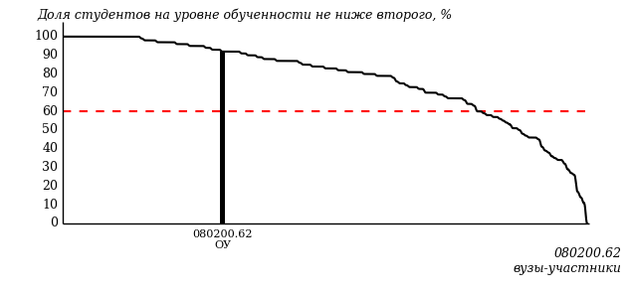

Рисунок 2 – Диаграмма ранжирования ООП вузов-участников  
по показателю «Доля студентов на уровне обученности не ниже второго»

*Диаграмма распределения результатов обучения студентов за четыре последовательных этапа ФЭПО* позволяет мониторить результаты обучения студентов по вузу в целом, по направлению подготовки (специальности), по дисциплине и провести сравнение с аналогичными результатами (рисунок 3).

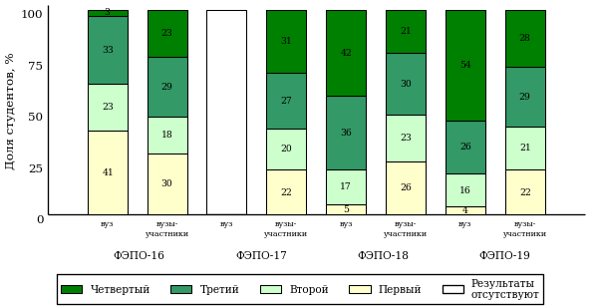

Рисунок 3 – Диаграмма распределения результатов обучения студентов  
за четыре последовательных этапа ФЭПО

*Гистограмма плотности распределения результатов тестирования студентов* используется для характеристики плотности распределения данных по проценту набранных баллов за выполнение ПИМ. Каждый столбик на диаграмме (рисунок 4) показывает долю студентов, результаты которых лежат в данном 5-процентном интервале. По гистограмме определяется характер распределения результатов для данной группы тестируемых и могут быть выделены подгруппы студентов с различным качеством подготовки. Согласно предложенной модели оценки качества подготовки студентов гистограмма должна быть смещена в сторону более высоких процентов за выполнение ПИМ. Столбцы разного цвета характеризуют результаты образовательной организации и аналогичные результаты участников ФЭПО, что позволяет провести сравнение по проценту набранных баллов за выполнение ПИМ.



Рисунок 4 – Гистограмма плотности распределения результатов тестирования студентов  
с наложением на общий результат участников

Гистограмму плотности распределения результатов тестирования студентов (рисунок 5) можно использовать для проведения экспресс-оценки результатов тестирования студентов вуза (ссуза), позволяющей сравнить набранные баллы за выполнение ПИМ с соответствующим уровнем обученности. По данному показателю предложена интервальная шкала: [0%; 50%), [50%; 70%), [70%; 90%), [90%; 100%]. Столбцы различного цвета указывают на долю студентов, находящихся соответственно на первом, втором, третьем и четвертом уровнях обученности.



Рисунок 5 – Гистограмма плотности распределения результатов тестирования студентов  
вуза (ссуза) по уровням обученности в соответствии с процентом набранных баллов  
за выполнение ПИМ

В приведенных материалах использованы формы представления результатов тестирования студентов, удобные для принятия решений на различных уровнях управления учебным процессом в образовательной организации.

Результаты тестирования студентов обработаны  
в Научно-исследовательском институте   
мониторинга качества образования.

По представленным аналитическим материалам   
ждем Ваших предложений и замечаний   
по адресу:

424000, Республика Марий Эл, г. Йошкар-Ола, ул. Я. Эшпая, д. 155.

Телефоны: +7 (8362) 64-16-88; +7 (8362) 42-24-68.

E-mail: nii.mko@gmail.com.

Web-ресурсы:

www.i-exam.ru.